ВСЕРОССИЙСКАЯ ОЛИМПИАДА ШКОЛЬНИКОВ ПО ГЕОГРАФИИ

**ШКОЛЬНЫЙ ЭТАП**

**ТЕОРЕТИЧЕСКИЙ ТУР**

возрастная группа (5-6 классы)

**Уважаемый участник олимпиады!**

Вам предстоит выполнить теоретические (письменные) и тестовые задания.

Время выполнения заданий теоретического тура 1 академический час ( 45 минут).

Выполнение теоретических (письменных) заданий целесообразно организовать следующим образом:

- не спеша, внимательно прочитайте задание и определите наиболее верный и полный ответ;

- отвечая на теоретические вопросы и выполняя практические задания, обдумайте и сформулируйте конкретный ответ только на поставленный вопрос;

- если Вы отвечаете на задание, связанное с заполнением таблицы или схемы, не старайтесь детализировать информацию, вписывайте только те сведения или данные, которые указаны в вопросе;

- особое внимание обратите на задания, в выполнении которых требуется выразить Ваше мнение с учетом анализа ситуации или поставленной проблемы. Внимательно и вдумчиво определите смысл вопроса и логику ответа (последовательность и точность изложения). Отвечая на вопрос, предлагайте свой вариант решения проблемы, при этом ответ должен быть кратким, но содержать необходимую информацию;

- после выполнения всех предложенных заданий еще раз удостоверьтесь в правильности выбранных Вами ответов и решений.

Выполнение тестовых заданий целесообразно организовать следующим образом:

- не спеша, внимательно прочитайте тестовое задание;

- определите, какой из предложенных вариантов ответа наиболее верный и полный;

- напишите букву, соответствующую выбранному Вами ответу;

- продолжайте таким образом работу до завершения выполнения тестовых заданий;

- после выполнения всех предложенных заданий еще раз удостоверьтесь в правильности ваших ответов;

- если потребуется корректировка выбранного Вами варианта ответа, то неправильный вариант ответа зачеркните крестиком и рядом напишите новый.

Предупреждаем Вас, что:

- при оценке тестовых заданий, где необходимо определить один правильный ответ, **0** баллов выставляется за неверный ответ и в случае, если участником отмечены несколько ответов (в том числе правильный), или все ответы;

- при оценке тестовых заданий, где необходимо определить все правильные ответы, **0** баллов выставляется, если участником отмечены неверные ответы, большее количество ответов, чем предусмотрено в задании (в том числе правильные ответы) или все ответы.

Задание теоретического тура считается выполненным, если Вы вовремя сдаете его членам жюри.

**Максимальная оценка – 36 баллов.**

**Бланк ответов**

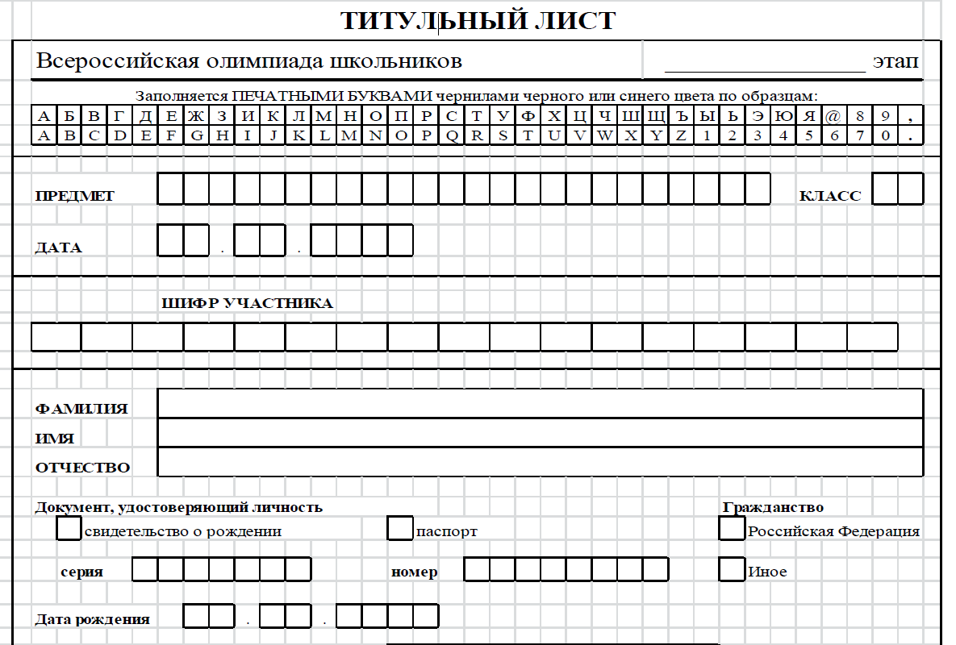

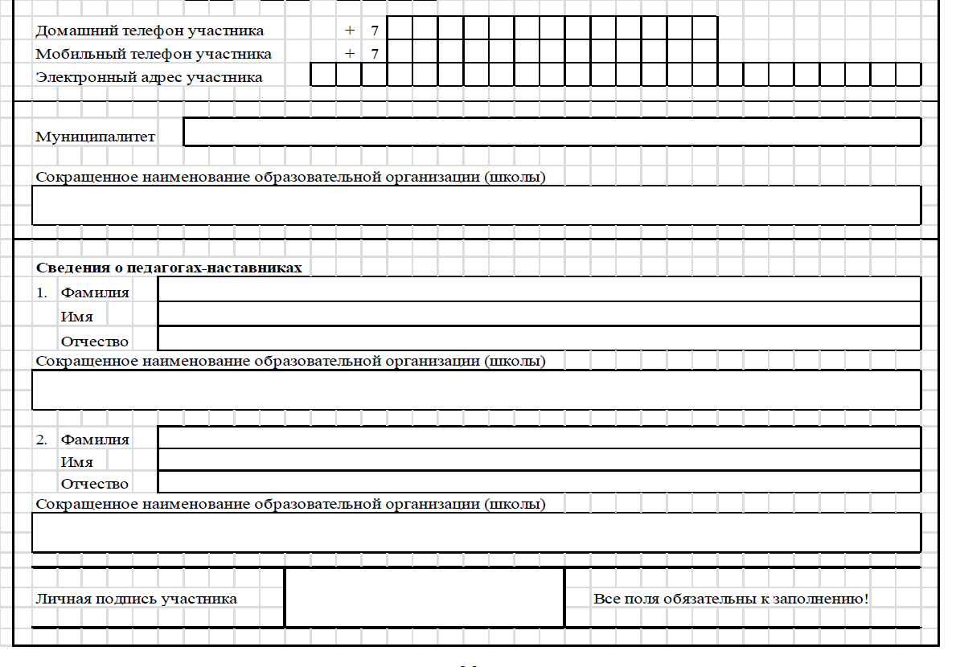

ВСЕРОССИЙСКАЯ ОЛИМПИАДА ШКОЛЬНИКОВ ПО ГЕОГРАФИИ

**ШКОЛЬНЫЙ ЭТАП**

**ТЕОРЕТИЧЕСКИЙ ТУР**

возрастная группа (5-6 классы)

**Задание 1.**

Выберите один или несколько верных ответов.

Назовите первуб по счету от Солнца планету Солнечной системы

А)Земля

Б)Меркурий

В)Венера

Г)Юпитер

**Ответ:** ____________________________________________________________

**Задание 2**.

Выберите один или несколько верных ответов.

Модель, уменьшенная копия Земли, - это:

А)глобус

Б)аэрофотоснимок

В)план местности

Г)карта местности

**Ответ:**____________________________________________________________

**Задание 3.**

Выберите один или несколько верных ответов.

Путешественник, совершивший первое кругосветное путешествие, - это:

А)Фернан Магеллан

Б)Христофор Колумб

В)Афанасий Никитин

Г)кДжеймс Кук

**Ответ: _________________________________________________________**

**Задание 4.**

Выберите один или несколько верных ответов.

Как называется субъект России, в котором вы проживаете:

А)Красноярская республика

Б)Красноярская область

В)Красноярский округ

Г)Красноярский край

**Ответ: _________________________________________________________**

**Задание 5.**

Выберите одно или несколько верных утверждений.

А)материковая земная кора составляет 5-10 км

Б)под океанами земная кора толще материковой

В)мощность земной коры везде одинакова

Г)материковая земная кора толще океанической

**Ответ**:________________________________________________________

**Задание 6.**

Выберите один или несколько верных ответов.

Где на Земле можно построить дом, у которого все четыре стороны будут обращены на юг?

А)на Южном полюсе

Б)на экваторе

В)на Северном полюсе

Г)на полярном круге

Ответ:_____________________________________________________________

**Задание 7.**

Выберите один или несколько верных ответов.

Материк, который пересекают все меридианы Земли, - это:

А)Африка

Б)Антарктида

В)Евразия

Г)Австралия

Ответ:_____________________________________________________________

**Задание 8.**

Выберите один или несколько верных ответов.

На каком материке обитают следующие животные: кенгуру, ехидна, дикая собака Динга, утканос?

А)Африка

Б)Антарктида

В)Евразия

Г)Австралия

Ответ:_____________________________________________________________

**Задание 9.**

Выберите один или несколько верных ответов.

Что в переводе означает слово «география»?

А)описание Земли

Б)использование Земли

В)природопользование Земли

Г)преобразование Земли

Ответ:_____________________________________________________________

**Задание 10.**

Выберите один или несколько верных ответов.

Смена дня и ночи на Земле объясняется:

А)наклоном земной оси

Б)вращением Земли вокруг Солнца

В)вращением Земли вокруг своей оси

Г)вращением Солнца вокруг Земли

Ответ:_____________________________________________________________

**Задание 11.**

Гидросфера – водная оболочка Земли. Большую часть планеты занимает Мировой океан, который географы делят на отдельные океаны – кто-то на четыре, а кто-то на пять. Определите океаны планеты по текстовым описаниям, ответив на дополнительные вопросы, и напишите, какой «пятый» океан не представлен в описаниях. Ответы запишите в именительном падеже словом или словосочетанием.

**Внимание!** Ответы с орфографическими ошибками не засчитываются.

**Океан № 1.** Большая часть акватории океана принадлежит самой большой по площади стране мира. Несмотря на то, что это самый маленький по площади и глубине океан мира, его воды омывают самый большой по площади остров мира. Область планеты, в пределах вод этого океана, носит греческое название крупного млекопитающего. Название этого животного также отражено в названиях созвездий.

**Определите**

● название океана - _________________________________________________

● самый большой по площади остров мира - ____________________________

● крупное млекопитающее - __________________________________________

**Океан № 2.** Имя этому океану дал португальский мореплаватель, возглавлявший испанскую кругосветную экспедицию. Нрав этого океана не соответствует названию, не случайно его также называют «Великим», поскольку это самый большой по площади акватории океан, здесь расположена самая глубокая океаническая впадина. Это самый тёплый океан. У побережья самого маленького материка планеты находится самая крупная форма рельефа, построенная живыми организмами. Эта постройка находится в море, названном по названию этих уникальных организмов.

**Определите**

● название океана-__________________________________________________

● фамилию мореплавателя- __________________________________________

● название впадины- ________________________________________________

**Океан № 3.** Это третий по площади океан мира, назван по названию государства. В нём расположено одно из «цветных» морей мира, отличающееся самой высокой солёностью поверхностных вод. Частью океана является залив, в котором зарегистрирована самая высокая температура поверхностных вод. И море, и залив омывают побережья самого большого по площади полуострова Земли.

**Определите**

● название океана-__________________________________________________

● самое солёное море-_______________________________________________

● самый большой полуостров-________________________________________

**Океан № 4.** Это второй по площади океан мира, в нём находится море без берегов. На востоке океана располагаются самое маленькое по площади и самое маленькое по глубине моря мира.

**Определите**

● название океана-__________________________________________________

● море без берегов-__________________________________________________

● самое маленькое море по глубине - __________________________________

Как называется «пятый» океан?

Ответ:_____________________________________________________________